**Trabalho 2 Inteligência Artificial**

**Sudoku, CSP**

* **Estados**

Cada estado é representado por duas listas onde a primeira é a lista de variáveis não instanciadas enquanto a segunda é a de variáveis instanciadas.

* **Variáveis**

As variáveis apresentam a seguinte estrutura, v(c(I), D, V), onde I é a casa a que pertence (entre 1 e 81, inclusive), D o domínio da variável (0..9), e V o valor atribuído.

As variáveis já definidas, têm o seu valor, V, logo atribuído no estado inicial.

**Estado inicial**

* **Restrições**

As restrições são tratadas com três focos especiais, sendo que para a primeira, verifica que um número não se repete por coluna. A segunda verifica o mesmo, mas por linha e por fim a terceira verifica que por cada quadrado de 3x3 do sudoku não existem números repetidos.

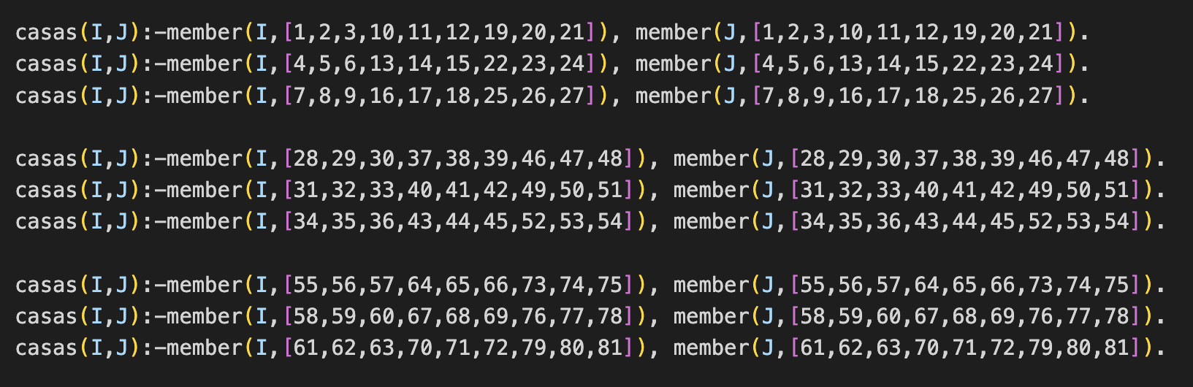

* **Operador Sucessor**

* **Resolução**

Para a resolução do Sudoku apresentado foi utilizada uma versão ligeiramente mais simplificada para que fosse possível diminuir o tempo de processamento, sendo ainda assim uma versão bastante semelhante á apresentada no enunciado.

Para correr o programa basta o seguinte comando, “p.” no ficheiro “cod.pl”.

Proposta de problema:

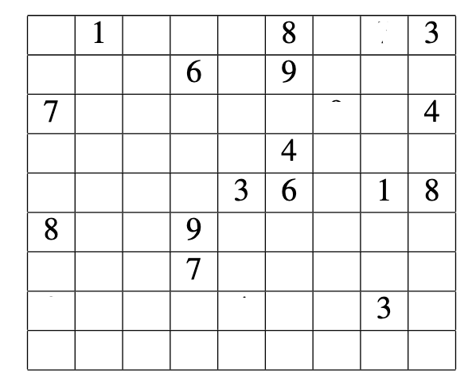

Solução:

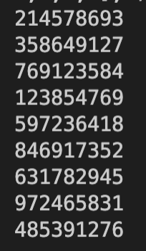

Na resolução deste problema foi utilizado o algoritmo backtracking e implementado uma modificação para que este faça forward checking embora esta implementação não fosse a ideal.

Foi também utilizada a mesma versão do algoritmo inicial para o resultado final sendo que não foi possível melhorar a sua complexidade como pedido no final do enunciado (d).